Артикуляционный аппарат состоит из 3 основных разделов: ротового, носового и голосообразующего. Все они являются частями дыхательной системы.
Мы правильно произносим различные звуки благодаря хорошей подвижности органов артикуляции, к которым относятся язык, губы, нижняя челюсть, мягкое нёбо, находящиеся в ротовом отделе артикуляционного аппарата.
Точность, сила и дифференцированность движений этих органов развиваются у ребенка постепенно, в процессе речевой деятельности. Большое значение в развитии органов артикуляции играет артикуляционная гимнастика.
Артикуляционной гимнастикой называются специальные упражнения для развития подвижности, ловкости языка, губ, щек, уздечки.
Цель артикуляционной гимнастики – выработка полноценных движений и определенных положений органов артикуляционного аппарата, необходимых для правильного произношения звуков.
Рекомендации по выполнению артикуляционной гимнастики:
- В начальный период артикуляционную гимнастику необходимо выполнять перед зеркалом. Ребенок должен видеть, что делает его язык.
- Старайтесь проводить артикуляционную гимнастику ежедневно, чтобы вырабатываемые у детей навыки закреплялись. Гимнастика проводится в виде игры, сказки.
- Артикуляционную гимнастику выполняют сидя, так как в таком положении у ребенка прямая спина, тело не напряжено, руки и ноги находятся в спокойном положении.
- Упражнения выполняются 3–4 раза в день по 3–5 минут.
- Каждое упражнение выполняется по 5-7 раз.
- Статические упражнения выполняются по 10-15 секунд (удержание артикуляционной позы в одном положении).
- Следует следить за качеством выполняемых ребенком движений: точность движения, плавность, темп выполнения, устойчивость, переход от одного движения к другому.
- Не огорчайтесь, если некоторые упражнения не будут получаться с первого раза. Попробуйте повторить их вместе с ребенком еще раз.
- Подходить к выполнению упражнений желательно творчески. Будьте терпеливы, спокойны, ласковы, и у вас все получится!

«Улыбочка». Растянуть губы в улыбке, удерживать под счёт от 5 до 10.
«Хоботок». Сомкнуть зубы, округлить губы и вытянуть вперёд, как при произнесении звука «О». Удерживать под счёт от 1 до 10. Расслабить губы и повторить упражнение несколько раз.
«Заборчик». Растянуть губы в улыбке, обнажив верхние и нижние зубы, которые стоят друг на друга, как заборчик. Про себя говорить «И». Удерживать так под счёт от 5 до 10.
«Лопаточка». Язык лопаточкой положить на нижнюю губу, удерживать под счёт от 1 до 10.
«Иголочка». Широко открыть рот, поднять и вытянуть вперёд тонкий язык, удерживать под счёт от 1 до 10.
«Качели». Кончиком языка упираться поочерёдно то в верхние, то в нижние зубы. Выполнять 6–8 раз, повторять 3–4 раза.
«Часики». Открыть рот, растянуть губы в улыбке, вытягивать язык, напрягать его, касаться острым кончиком языка то левого, то правого уголков губ. Выполнять 6–8 раз, повторять 3–4 раза.
«Лошадка». Улыбнуться, показать зубы, приоткрыть рот и пощелкать кончиком языка (как лошадка цокает копытами). Повторить упражнение неоднократно, губы улыбаются.
Терпения Вам и успехов в увлекательных занятиях с ребёнком!

Для формирования правильного произношения необходимо также развитие дыхания. Существует речевое дыхание, которое формируется в процессе речи человека. Хорошо поставленное речевое дыхание обеспечивает ясную дикцию и четкое произношение звуков. Желательно перед каждым комплексом артикуляционной гимнастики выполнить 1–2 упражнения. Все эти упражнения помогут достичь плавного выхода и быстрее освоить труднопроизносимые звуки.
Важно соблюдать параметры речевого дыхания:
- выдоху предшествует сильный вдох через нос – «набираем полную грудь воздуха»;
- выдох происходит плавно, а не толчками;
- во время выдоха губы складываются трубочкой, не следует сжимать губы, надувать щеки;
- во время выдоха воздух выходит через рот, нельзя допускать выхода воздуха через нос (если ребенок выдыхает через нос, можно зажать ему ноздри, чтобы он ощутил, как должен выходить воздух);
- выдыхать следует, пока не закончится воздух;
- во время пения или разговора нельзя добирать воздух при помощи частых коротких вдохов.
- Достаточно 3–5 повторений. Многократное выполнение таких упражнений может привести к головокружению.
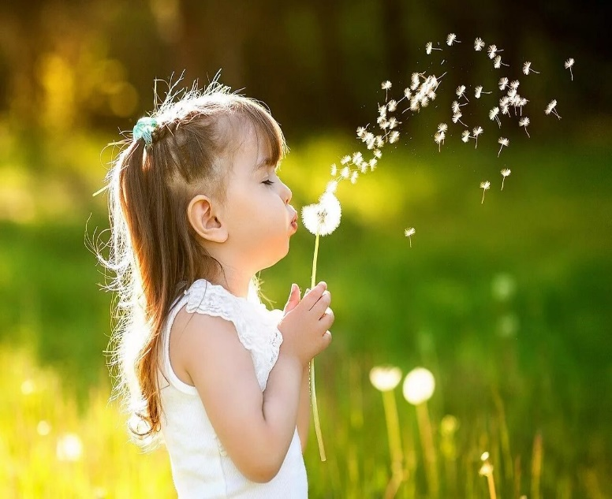
Чтобы развитие речевого дыхания ребёнка было интересным и увлекательным, можно предложить ему подуть на вертушку, надувать мыльные пузыри, воздушные шарики, дуть на разноцветные ленточки, ватные шарики, бумажные кораблики, плавающие по воде, или сдувать листочки и снежинки с ладошки.
Ноябрь 2025 г. Учитель – логопед: Зульбухарова З.Р.

